**הנחיות להרצת הפרויקט:**

1. **התקנת JavaFx:**

נוריד את הSDK המתאים למערכת ההפעלה מהקישור הבא:

<https://gluonhq.com/products/javafx/>

תחת Downloads: (למטה)

לדוגמא:



הערה: חשוב לזכור איפה שמרנו את הקובץ מכיוון שנצטרך להדביק את הPATH באקליפס.

2. **התקנת FX באקליפס (PLUGIN):**

א. נפתח את אקליפס.

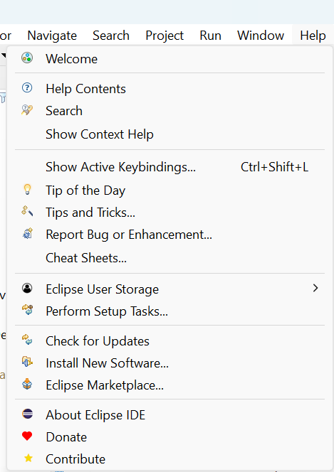ב. תחת לשונית HELP:

ג. נלחץ על ECLIPSE MARKETPLACE.

ד. תחת לשונית SEARCH נקליד FX ונלחץ על GO:

נלחץ על INSTALL.

3. **יצירת פרוייקט JAVAFX שאליו נדביק את תיקיות הפרויקט שהגשנו:**

File -> New -> Project:

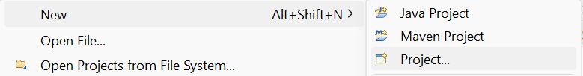

נלך לתיקיה JavaFX:

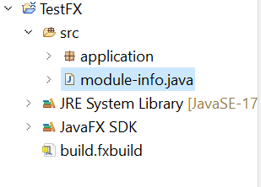נמחק את הקובץ:

נלחץ לחצן ימני על הפרויקט שיצרנו, לאחר מכן נלחץ על Properties:

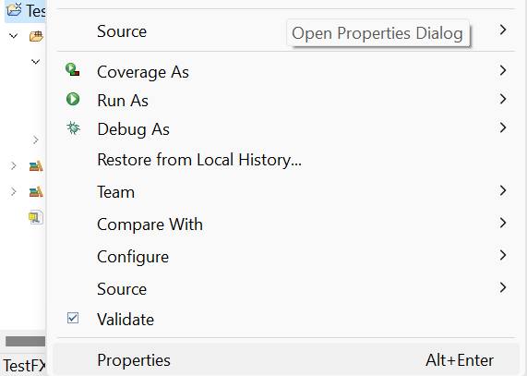

נלחץ על סימון התיקיה, ליד הPATH של הפרויקט:

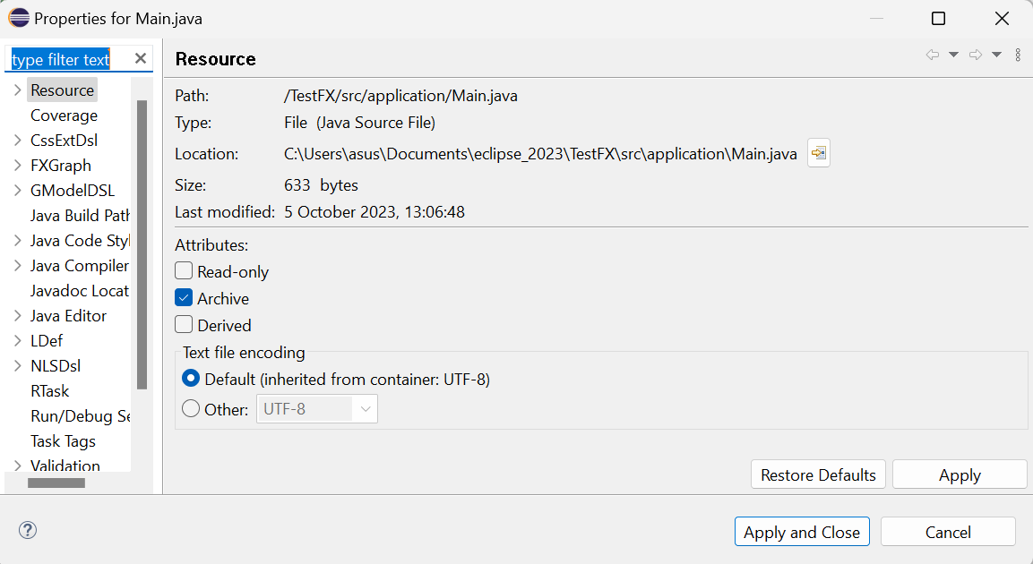

ונדביק בתוך התיקה src את קבצי הפרויקט שהגשנו.

לחצן ימני על הפרויקט (באקליפס עצמו) ואז ללחוץ על REFRESH בכדי שהשינויים יעודכנו.

4. **יצירת USER LIBRARY:**

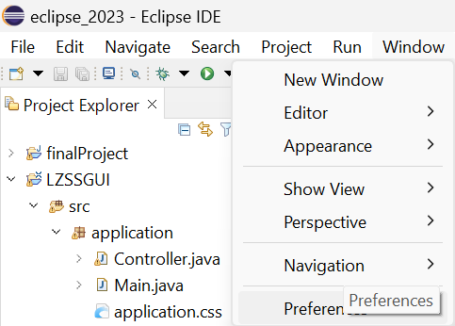נלחץ על Window -> PREFERNCES:

נלך ל: Java -> Build path -> User library :

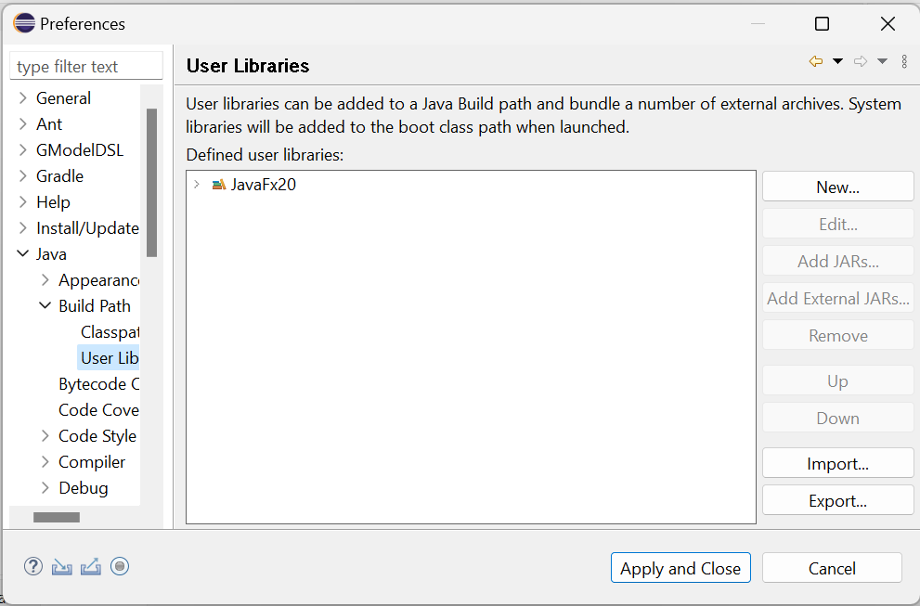

(לנו זה כבר מותקן ולכן הוא מופיע)

נלחץ על NEW:

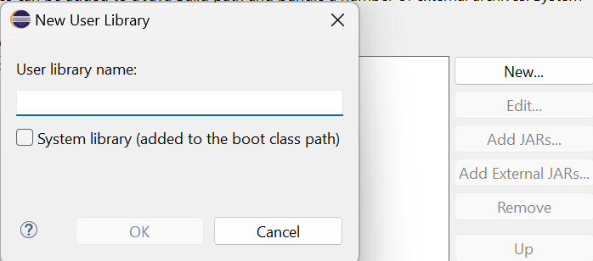

נכתוב JavaFX20 בכדי שתיווצר הבדלה ממה שכבר מופיע באקליפס.

כעת נלחץ על Add External JARS וכאן נצטרך להוסיף את מה שהורדנו (SDK):

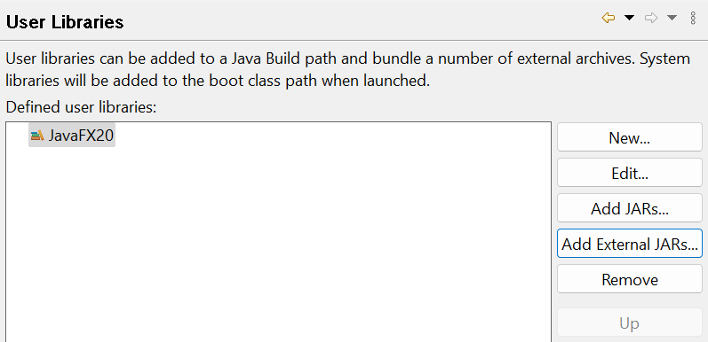

נסמן את **כל** הקבצים שבתיקית ה-Lib:

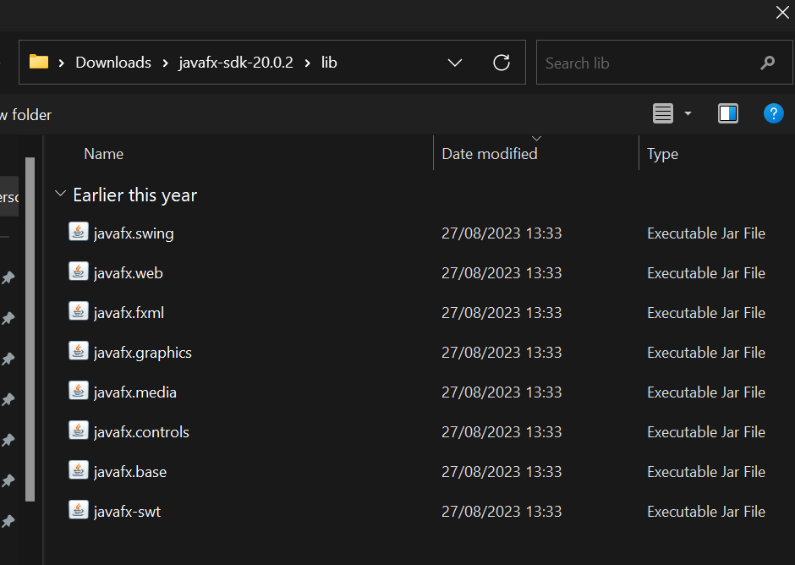

נלחץ על Apply and close.

5. **הוספת USER LIBRARY לפרויקט שיצרנו:**

לחצן ימני על הפרויקט: Build path -> Configure…

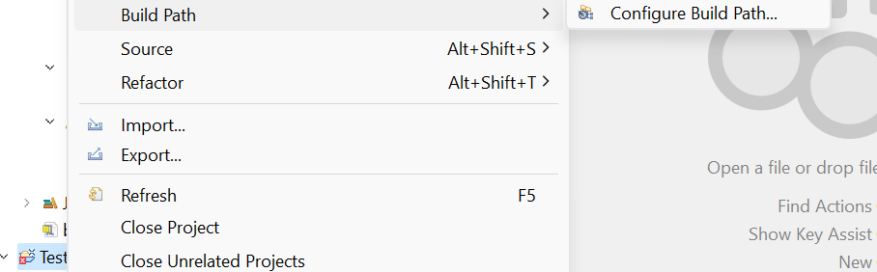

נלחץ על Classpath ואז על Add Library:

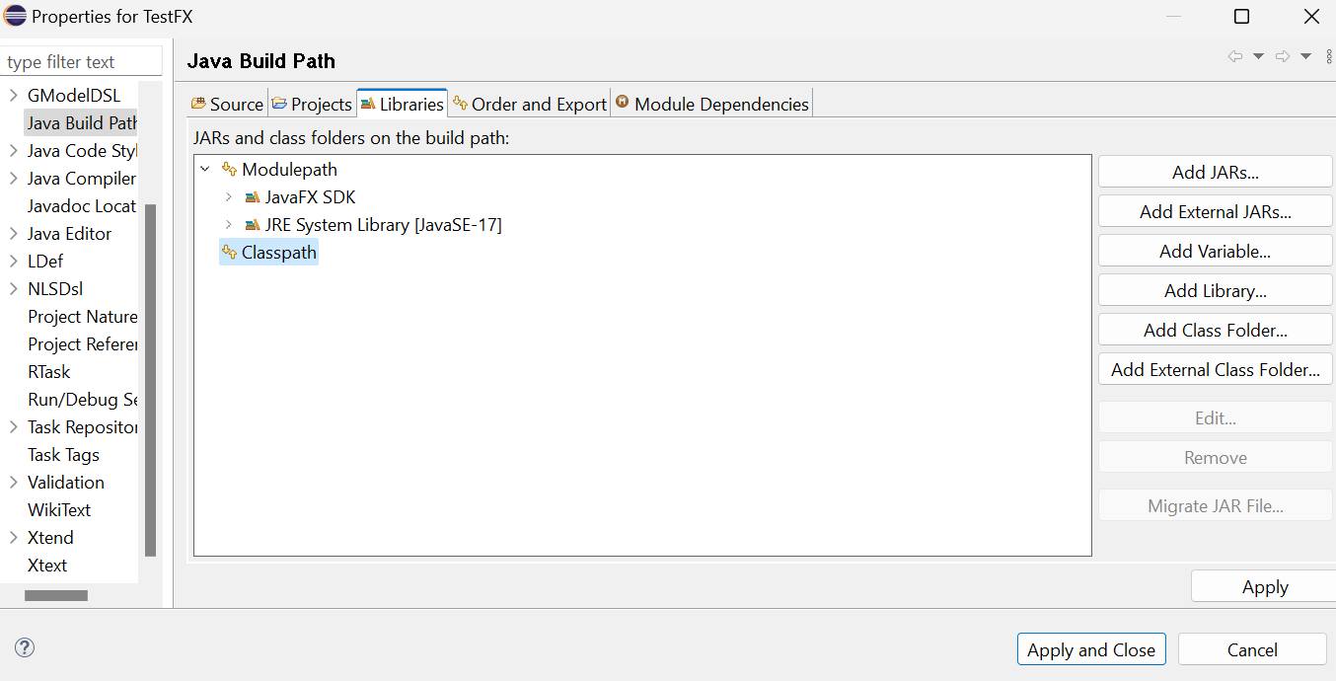

ואז:

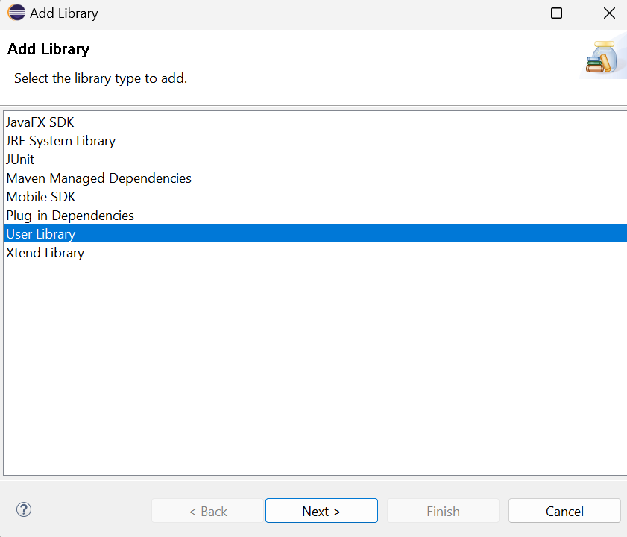

ואז את הספריה שיצרנו:

נלחץ על Finish -> Apply and close -> נבצע ריענון לפרויקט ונשים לב כי כל השגיאות נמחקו.

6. **הוספת VM Arguments:**

ניכנס לקישור הבא:

<https://openjfx.io/openjfx-docs/#IDE-Eclipse>

נרד לכאן:

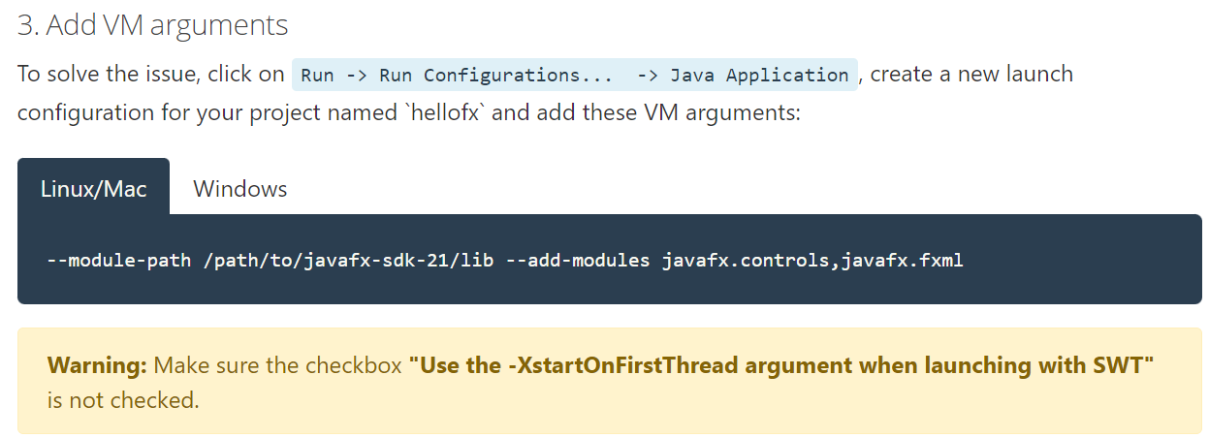

ונבחר Windows במקרה שלנו.

נעתיק את הפקודה:

--module-path "\path\to\javafx-sdk-21\lib" --add-modules javafx.controls,javafx.fxml

(עדיף מהאתר עצמו)

באקליפס, לחצן ימני על הפרויקט ואז נלחץ על RunAs:

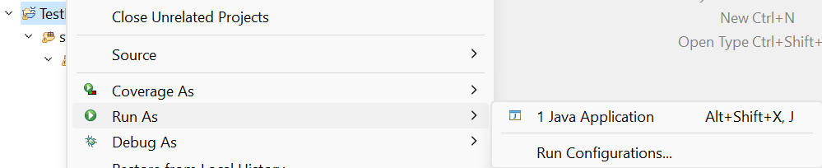

נבחר כעת באמצעות BROWSE את הפרויקט:

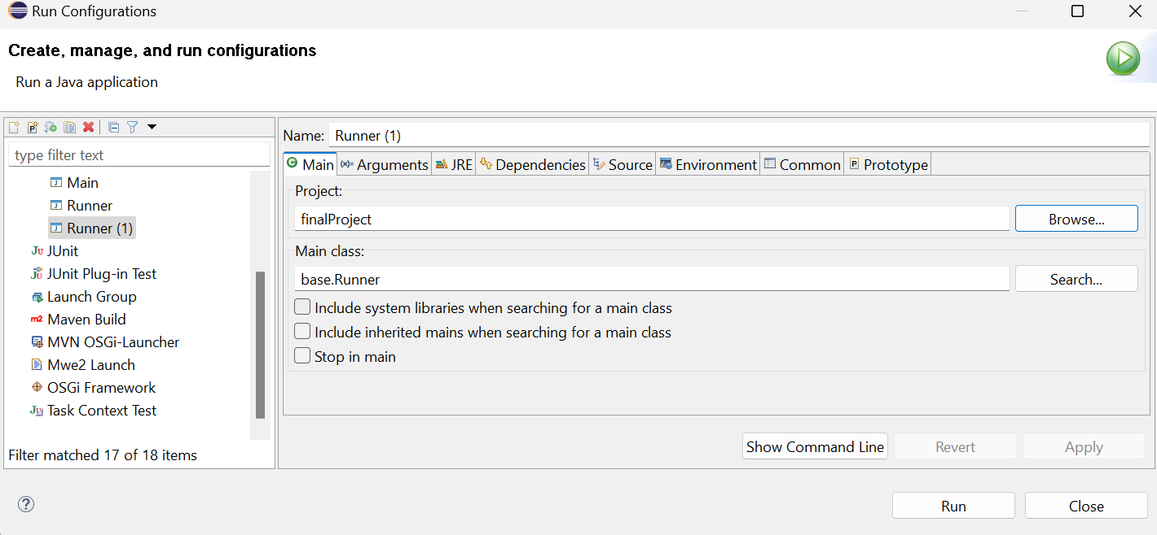

נלחץ על הלשונית Arguments ונדביק את השורה שהעתקנו מהאתר לתיבה VM arguments:

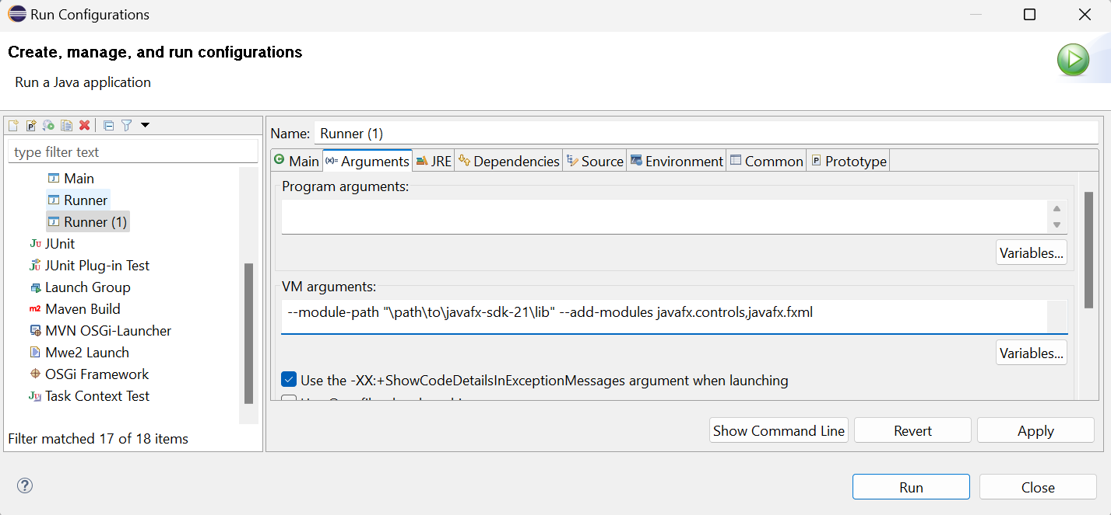

נשים לב שלאחר ההדבקה לא מופיע כלום, זה מכיוון שצריך לגלול עם העבר בתוך התיבת טקסט מכיוון שהתבצעה ירידת שורה.

כעת בין הגרשיים נדביק את הPATH של ה Java SDK שהורדנו:

לחצן ימני על Lib ואז Copy Address

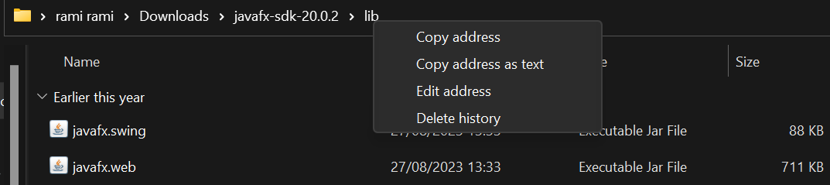

נבצע:

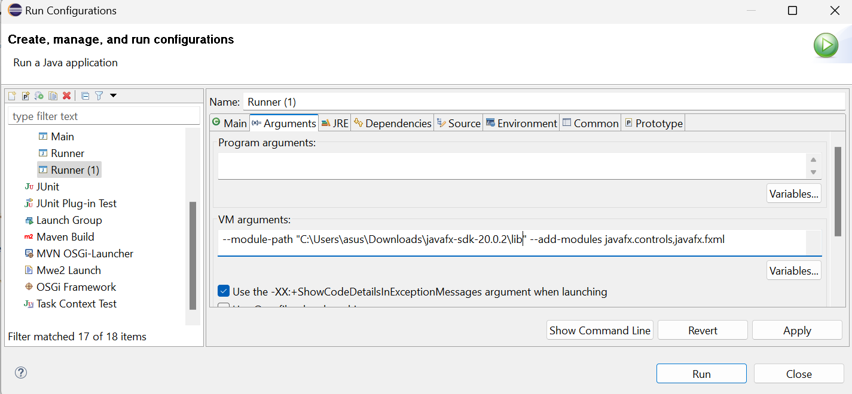

והפרויקט כעת יכול לרוץ:

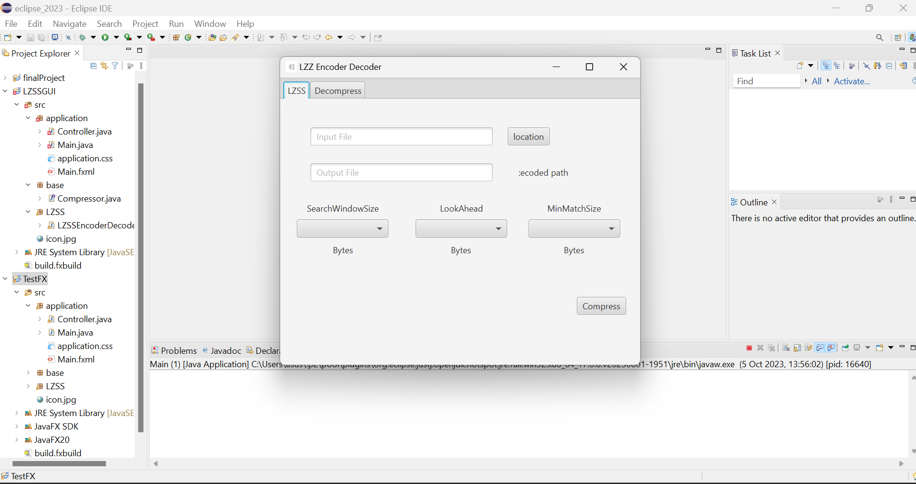

**מדריך נוסף מיוטיוב:**

[**https://www.youtube.com/watch?v=nz8P528uGjk**](https://www.youtube.com/watch?v=nz8P528uGjk)

**דוגמת הרצה של הפרויקט שלנו:**

[**https://drive.google.com/drive/folders/1Z7LvHk7LhZkTC0B9CegSkRyWD8xRjnH1?usp=sharing**](https://drive.google.com/drive/folders/1Z7LvHk7LhZkTC0B9CegSkRyWD8xRjnH1?usp=sharing)